|  |  |
| --- | --- |
| 产品名称Product name | 密级Confidentiality level |
| 结算文件接口中填充支付渠道信息 | 秘密 |

结算文件接口中填充支付渠道信息测试结论

|  |  |  |  |
| --- | --- | --- | --- |
| Prepared by  拟制 |  | Date  日期 | 20170802 |
| Reviewed by  评审 |  | Date  日期 | 20170802 |
| Approved by  批准 |  | Date  日期 |  |



Huawei Technologies Co., Ltd.

华为技术有限公司

All rights reserved

版权所有 侵权必究

# 概述

本文是对8月份版本测试的总结，主要描述了测试过程、测试结果和版本评估，并对存在的已知风险进行合理规避建议。

本次测试范围：用户活跃报表新增指标统计，运营商SVOD结算报表优化，用户留存报表优化，2B业务结果数据接入大数据，平均留存规则优化。

新增需求：

1. 用户活跃报表，统计不同版本客户端版本数量
2. 用户活跃报表，新增APP下载用户数统计指标
3. 用户留存报表，统计不同客户端的留存用户
4. 用户留存报表，平均留存率规则刷新
5. 2B业务结果数据接入大数据
6. cp分成结算表数据剔除none数据
7. 统计通过WebTV点击下载APP的用户数

# 测试版本

## 测试时间、地点及人员

|  |  |  |  |  |
| --- | --- | --- | --- | --- |
| 版本名称 | 测试时间 | | 测试人员 | 测试地点 |
| 起始时间 | 结束时间 |
| 8月发布版本 | 2017-08-28 | 2017-08-31 | 朱鹏、刘艳云、邢睿 | 邦宁科技园 |

# 环境描述

## 测试环境

| 软件列表 | 详细版本说明 | 备注 |
| --- | --- | --- |
| OS | SUSE LINUX | 操作系统 |
| DB | Oracle 11.2.0.4.0 - 64bit | 数据库 |
| JDK | 1.7.0_17 | Java开发工具包 |

# 特性测试

### DS.RPT.FUNC.001统计不同版本客户端版本数量

###### ATP用例1-选择不同终端类型，数据展示正确

* 测试用例

|  |  |  |  |
| --- | --- | --- | --- |
| 测试用例名称 | 预置条件 | 测试步骤 | 预期结果 |
| 终端类型选择”终端类型”，不选择渠道 | 1、系统正常运行 | 1、进入中文界面 2、选择”终端类型” | 1、客户端版本分布展示所有终端类型和版本号的分布状况 |
| 终端类型选择”安卓”，不选择渠道 | 1、系统正常运行 | 1、进入中文界面 2、选择”安卓” | 1、客户端版本分布展示安卓终端类型和版本号的分布状况 |
| 终端类型选择”IOS”，不选择渠道 | 1、系统正常运行 | 1、进入中文界面 2、选择”IOS” | 1、客户端版本分布展示IOS终端类型和版本号的分布状况 |
| 终端类型选择”webtv”，不选择渠道 | 1、系统正常运行 | 1、进入中文界面 2、点击本币按钮 3、选择支付渠道下拉框 | 1、客户端版本分布展示webtv终端类型和版本号的分布状况 |
| 终端类型选择”终端类型”，选择渠道 | 1、系统正常运行 | 1、进入中文界面 2、选择”终端类型”  3、选择渠道 | 1、客户端版本分布展示所有终端类型和版本号的分布状况  2、选择渠道，数据不发生变化 |

* 测试结果

选择所有终端类型：

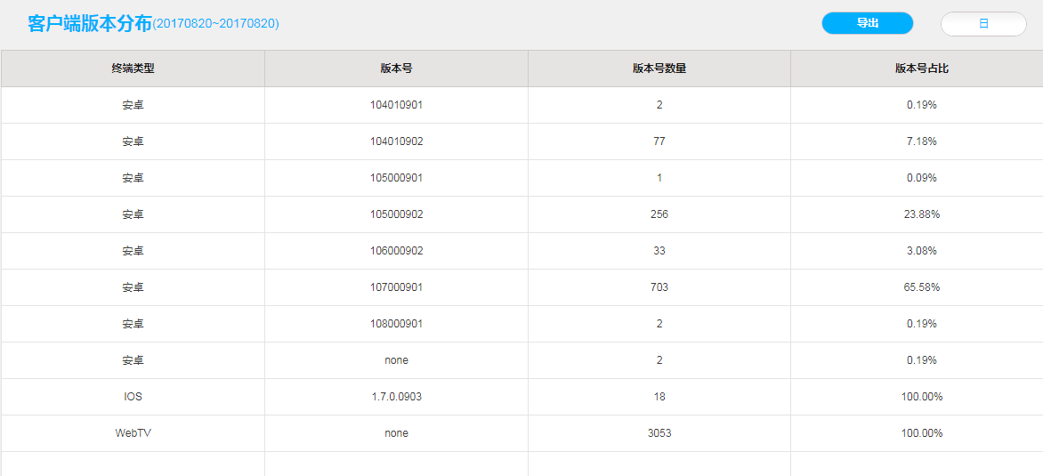

选择渠道，数据不发生变化：

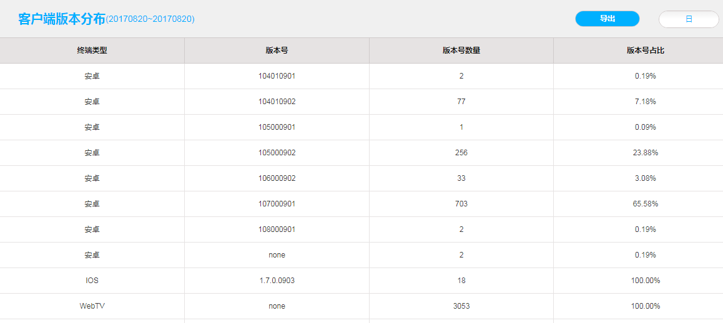

选择安卓：

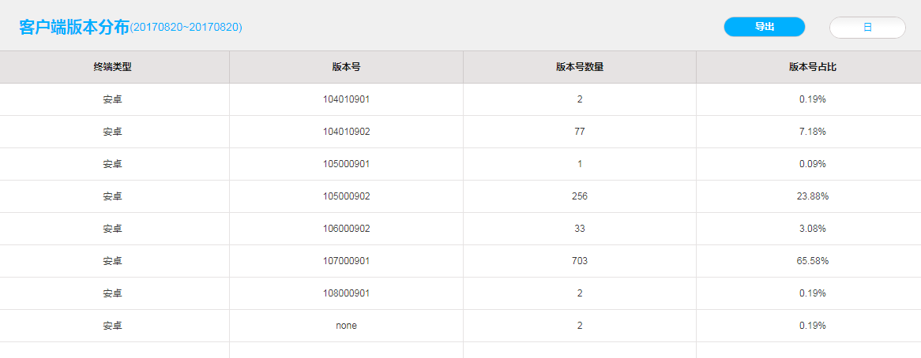

选择IOS：

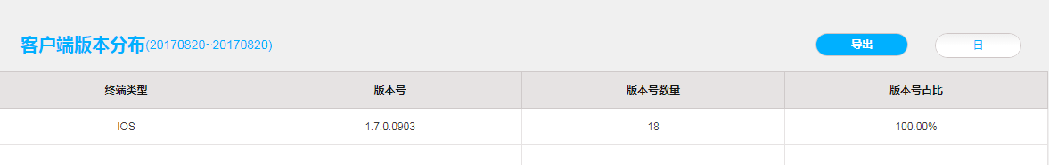

选择webTV/其它:

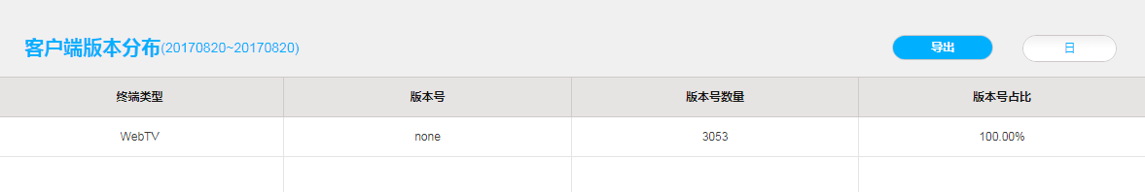

* 性能评估

无

* 测试结论

选择不同的终端类型和渠道页面展示正确

测试通过。

###### ATP用例2-验证后台逻辑准确性（不同客户端版本数量）

* 测试用例

|  |  |  |  |
| --- | --- | --- | --- |
| 测试用例名称 | 预置条件 | 测试步骤 | 预期结果 |
| 不同客户端版本数量计算正确 | 近日t_cdr_sdk_event_join_video_user存在不同客户端版本记录 | 1. 执行结算 2. 查看结算表数据正确性 | 1.report结算执行成功，日志无报错  2.结算表结算正确 3.页面展示数据和Hbase库数据一致 |

* 测试结果

后台查询各版本号数量，页面呈现数量和后台查询一致：

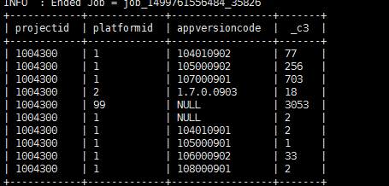

页面呈现：

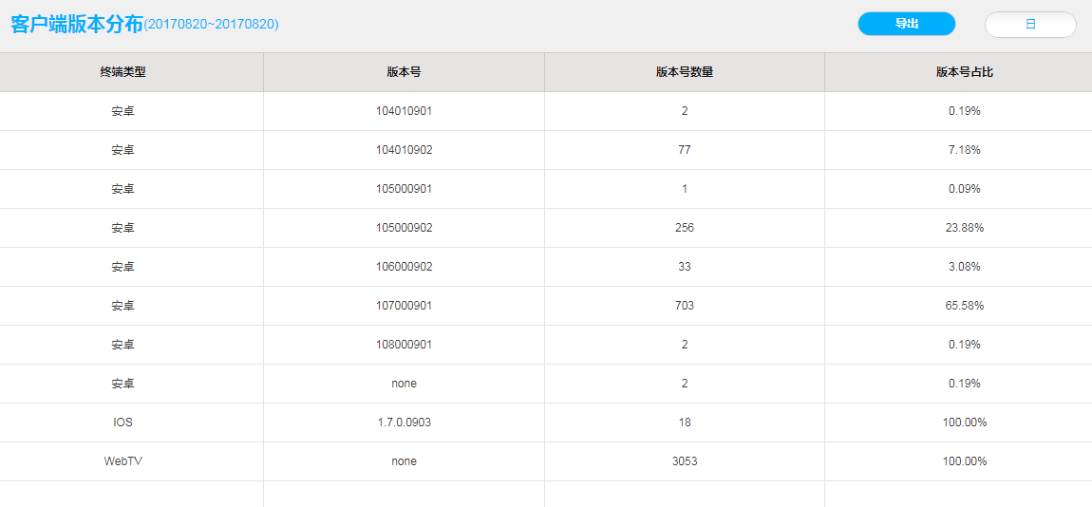

计算安卓各版本占比：

安卓所有版本数量：77+256+703+2+2+1+33+2=1076

个版本占比，和页面呈现一致：

|  |  |  |  |
| --- | --- | --- | --- |
| 版本号 | 版本数量 | 版本总数 | 各版本占比 |
| 104010902 | 77 | 1076 | 0.071561338 |
| 105000902 | 256 | 1076 | 0.237918216 |
| 107000901 | 703 | 1076 | 0.653345725 |
| 104010901 | 2 | 1076 | 0.001858736 |
| 105000901 | 1 | 1076 | 0.000929368 |
| 106000902 | 33 | 1076 | 0.030669145 |
| 108000901 | 2 | 1076 | 0.001858736 |
| none | 2 | 1076 | 0.001858736 |

* 性能评估

无

* 测试结论

测试通过

###### 扩展用例1-验证导出功能

* 测试用例

|  |  |  |  |
| --- | --- | --- | --- |
| 测试用例名称 | 预置条件 | 测试步骤 | 预期结果 |
| 选择不同终端类型，导出数据正确 | 近日结算存在不同终端类型的不同版本数据 | 1. 选择所有终端类型，点击导出 2. 分别选择各终端类型，点击导出 | 1.选择所有终端类型时，导出数据包含所有终端类型，数据与页面一致  2.选择具体的终端类型，导出数据包含具体的终端类型，数据和页面一致 |

* 测试结果

导出所有终端，数据和页面呈现一致：

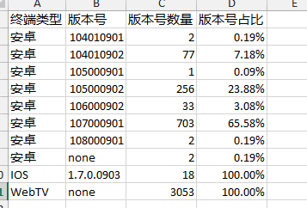

选择安卓，导出，数据和页面呈现一致：

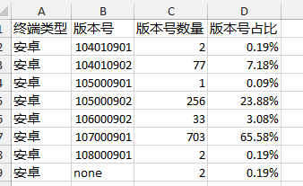

* 性能评估

无

* 测试结论

测试通过

###### 扩展用例2-BDI流程新增结算流程

* 测试用例

|  |  |  |  |
| --- | --- | --- | --- |
| 测试用例名称 | 预置条件 | 测试步骤 | 预期结果 |
| 登录BDI，查看日表结算，新增客户端版本结算流程。 | BDI运行正常 | 1. 登录BDI 2. 点击video🡪video_日表结算 | 1.bdi登录正常  2.video_日表结算新增客户端版本结算流程 |

* 测试结果

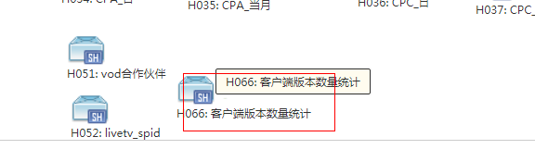

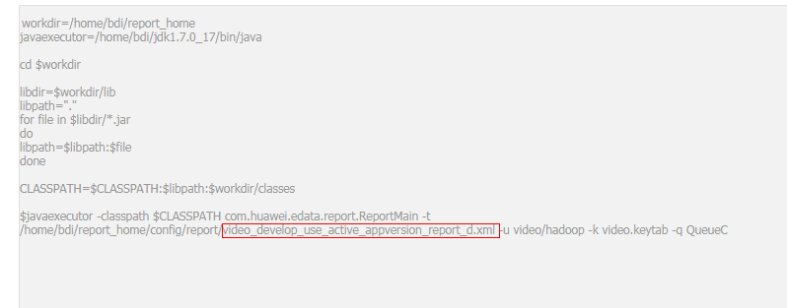

* 性能评估

无

* 测试结论

测试通过

### DS.RPT.FUNC.002 用户活跃-新增APP下载用户数统计指标

###### ATP用例1新增APP下载用户数统计指标

* 测试用例

|  |  |  |  |
| --- | --- | --- | --- |
| 测试用例名称 | 预置条件 | 测试步骤 | 预期结果 |
| 1.近日数据新增app下载数指标 | 1、edp运行正常；  2、数据库运行正常； | 1．登录edp报表，查看今日数据。  2. 查看趋势分析折线图。  3. 查看趋势分析列表 | 1.今日数据新增app下载用户数指标  2.折线图新增app下载数页签，显示近30天app下载用户数趋势  3.趋势分析列表新增app下载数列，显示近30天app下载用户数 |
| 2.选择不同终端类型和渠道，App下载数显示正确 | 1、edp运行正常；  2、数据库运行正常； | 1.选择所有终端类型。  2.分别选择“安卓”、IOS、webTV/其它  3.选择所有渠道  4.选择具体渠道 | 1.选择所有终端类型时，近日数据和趋势分析数据显示安卓和IOS的App下载用户数。  2.选择安卓和ios时，近日数据和趋势分析分别显示各终端类型App下载用户数；选择webTV/其它，App下载用户数显示为0 3.选择所有渠道，App下载用户数显示正常  4.选择具体渠道，App下载用户数显示为0 |
| 3.App下载用户数当周、当月、按周、按月数据结算正确 | 1、edp运行正常；  2、数据库运行正常；  3、bdi结算正常 | 1.近日数据选择当周、当月  2.趋势分析选择周、月 | 1.当周、当月数据显示正确  2.趋势分析周、和月数据显示正确 |

* 测试结果

选择所有终端类型和所有渠道，近日数据和趋势图显示正确

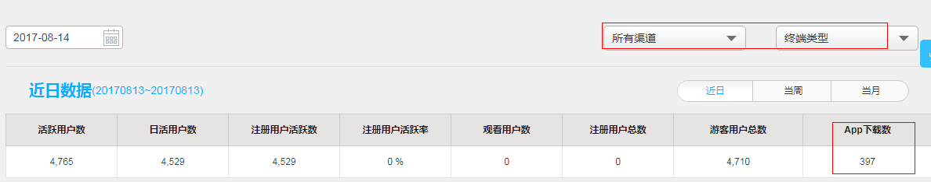

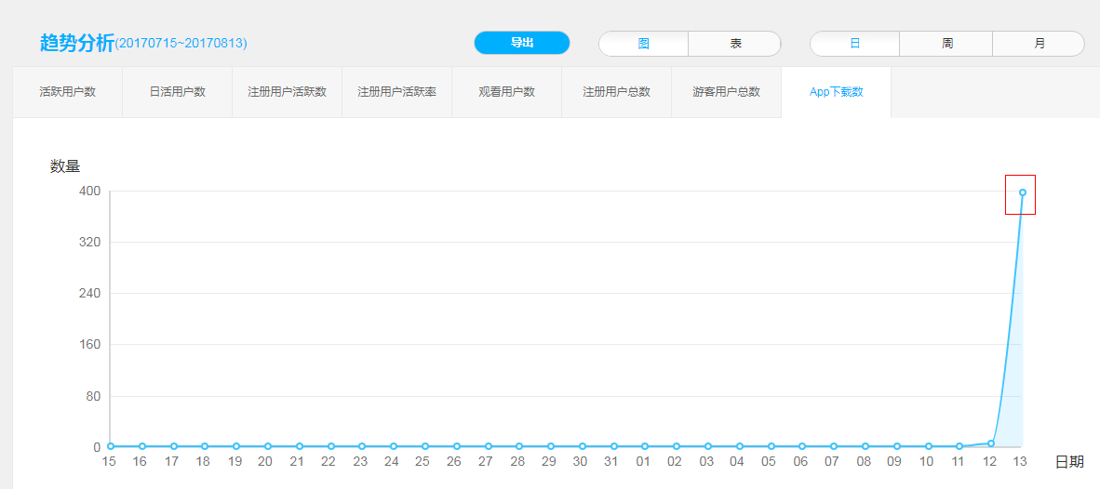

选择具体渠道，App下载用户数显示正确

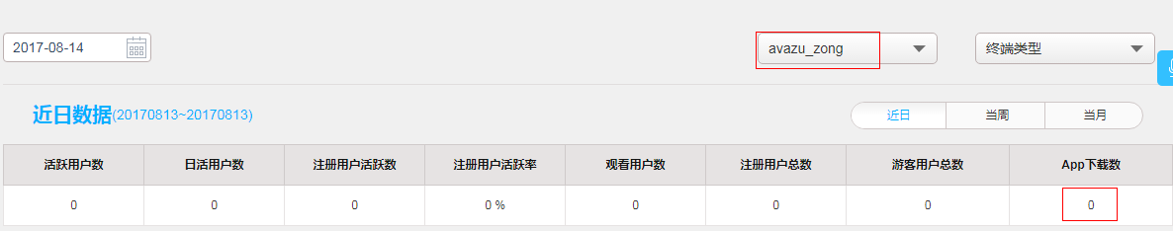

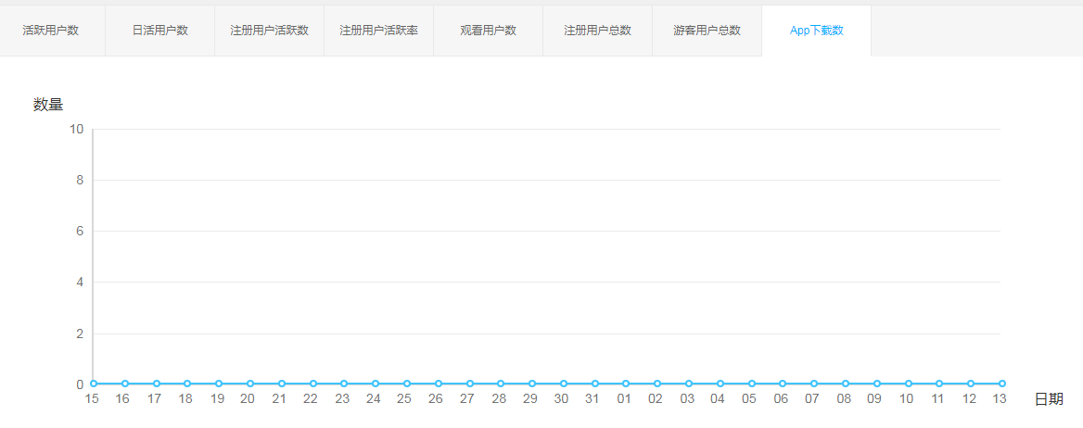

当选择具体的终端类型，数据展示正确

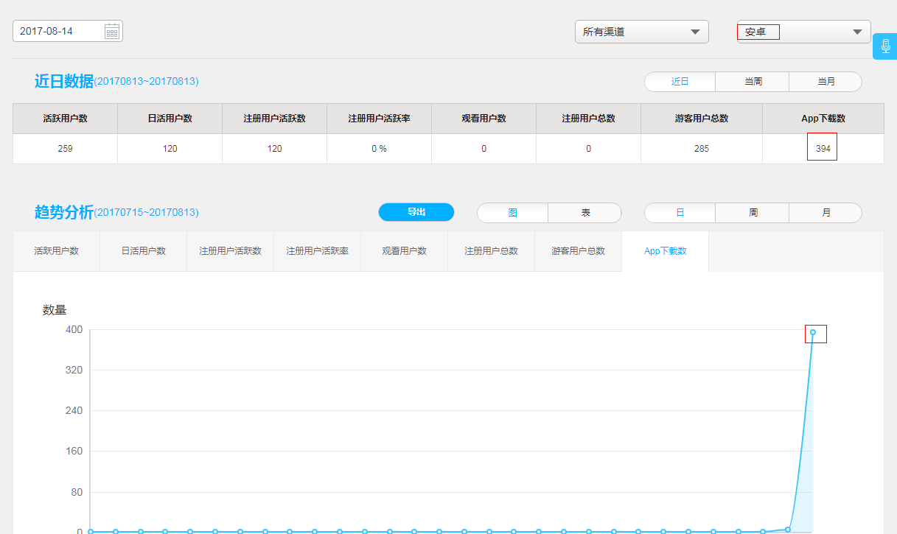

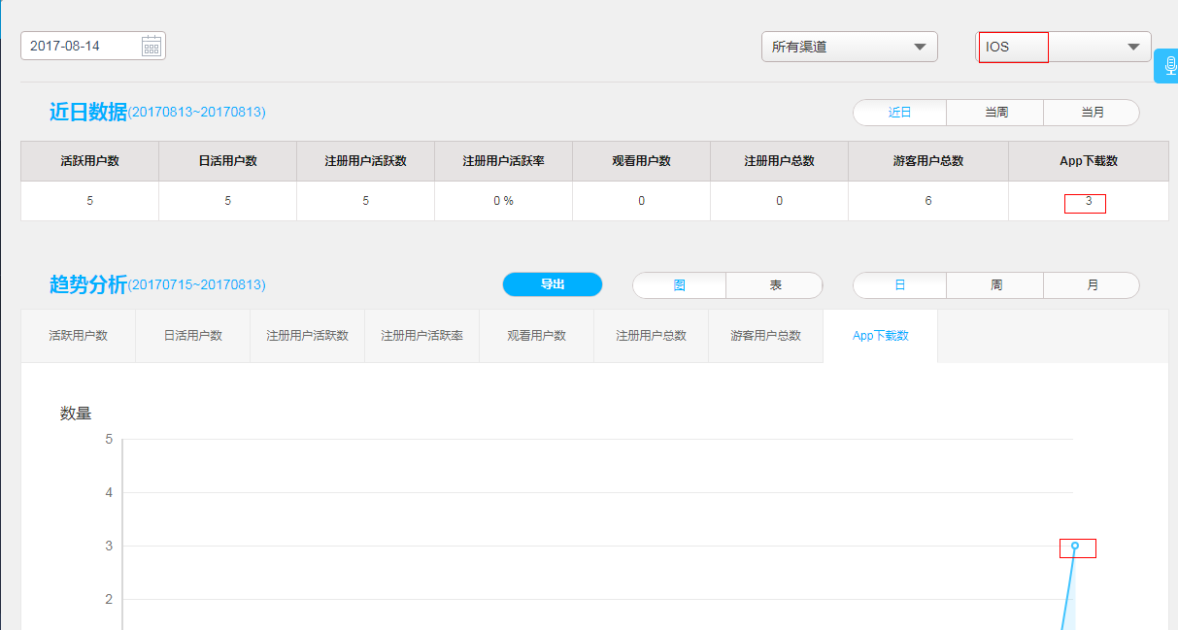

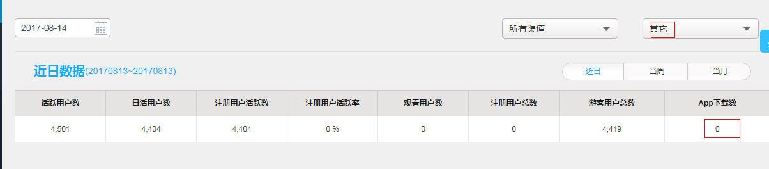

当周、当月、周、月数据展示正确

查询8.1-8.29号，所有appdownload>0的记录，

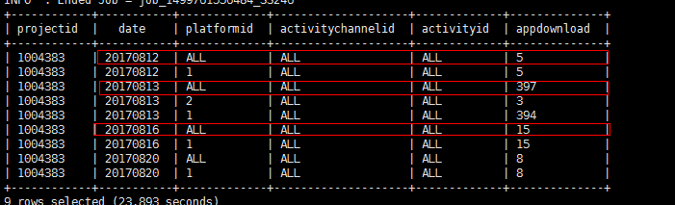

当周(8.13-8.19) appdownload = 397+15=412

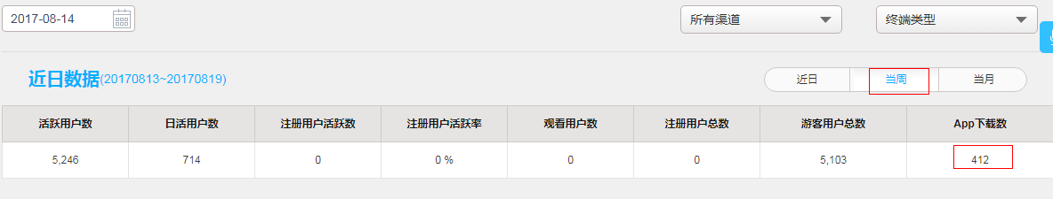

当月(8.1-8.13,8月份未完结计算到当天) appdownload = 397+5=402

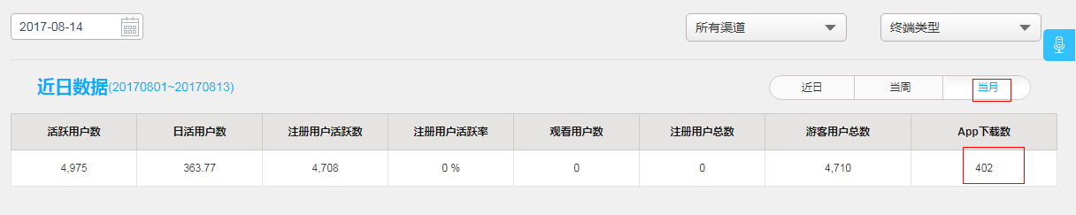

周(查看8.13所在周8.13-8.19) appdownload = 397+15=412

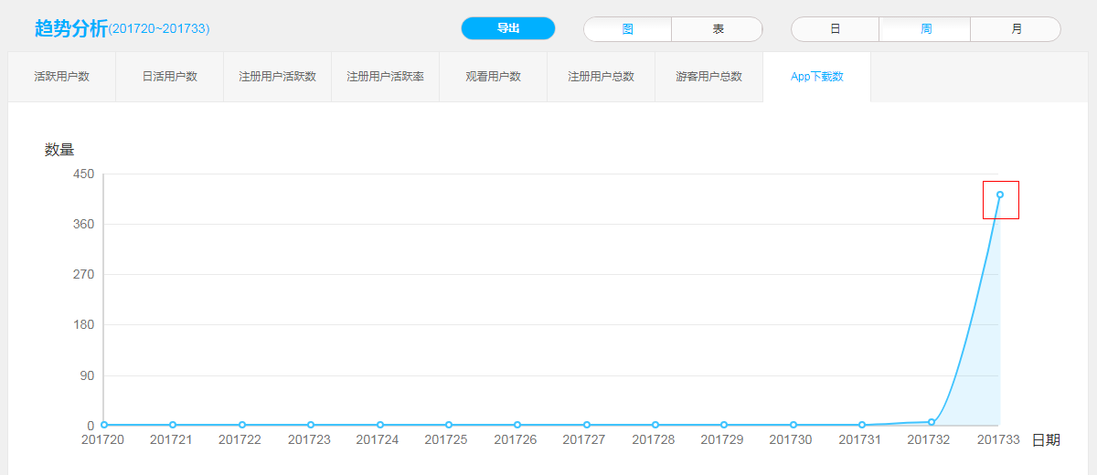

月（8月份当月未结束，结算截止到7月份）) appdownload =0

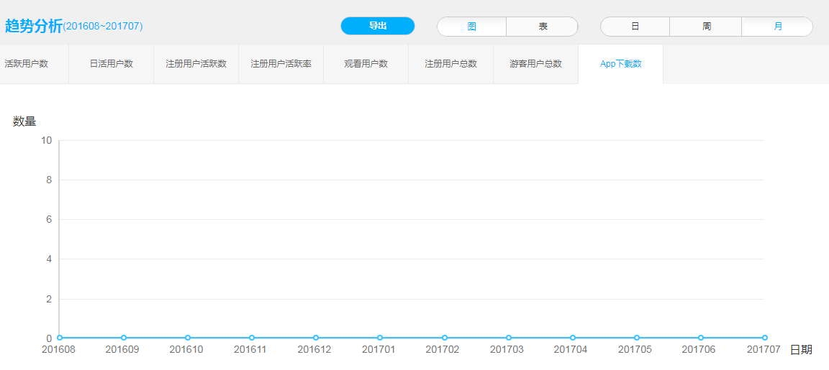

* 测试结果

测试通过

###### 扩展用例1-BDI流程新增结算流程

* 测试用例

|  |  |  |  |
| --- | --- | --- | --- |
| 测试用例名称 | 预置条件 | 测试步骤 | 预期结果 |
| 登录BDI，查看日表结算，新增客户端版本结算流程。 | BDI运行正常 | 1.登录BDI  2.点击video🡪基础数据结算 | 1.bdi登录正常  2.新增天、当周、当月结算流程 |

天

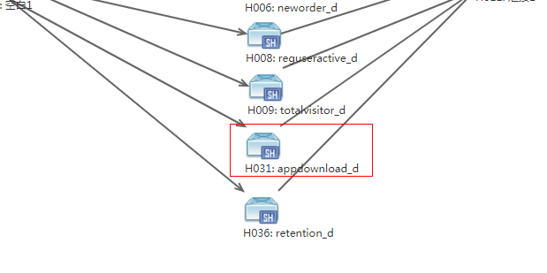

当周

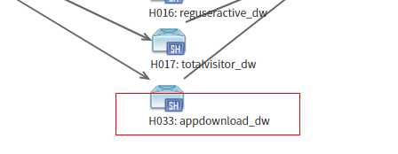

当月

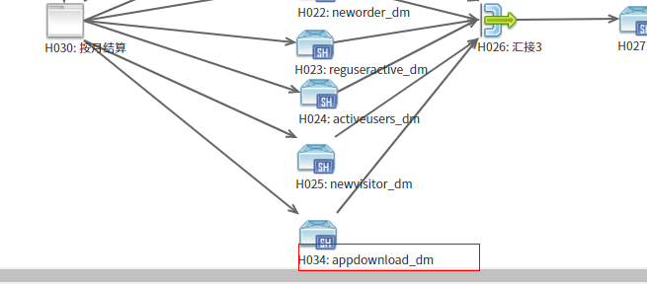

###### 扩展用例2-趋势图导出App下载用户数正确

* 测试用例

|  |  |  |  |
| --- | --- | --- | --- |
| 测试用例名称 | 预置条件 | 测试步骤 | 预期结果 |
| 趋势分析选择表，点击导出。 | Edp运行正常  数据库正常 | 1.登录edp  2.点击用户活跃，趋势分析选择表，点击导出 | 1.导出正常  2.导出数据和页面保持一致 |

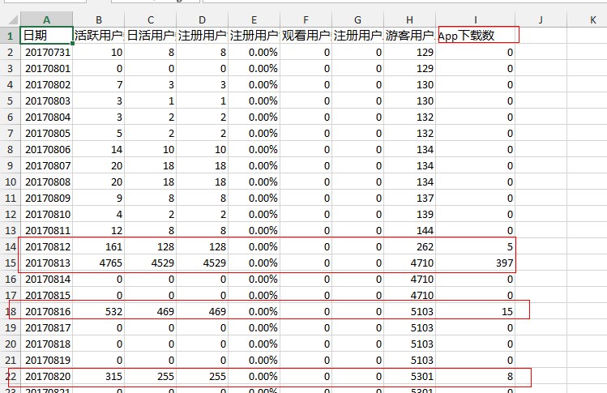

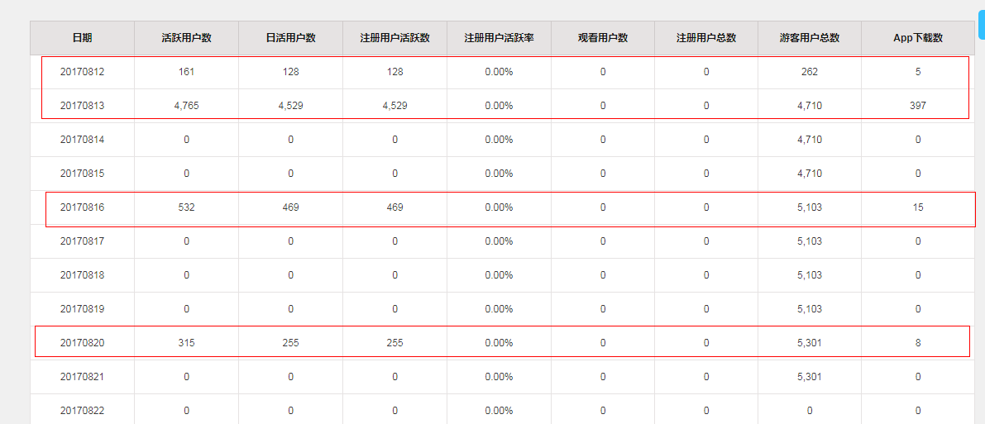

### DS.RPT.FUNC.003 用户留存-统计不同客户端留存用户

###### ATP用例1-用户留存-统计不同客户端留存用户

* 测试用例

|  |  |  |  |
| --- | --- | --- | --- |
| 测试用例名称 | 预置条件 | 测试步骤 | 预期结果 |
| 1.用户留存页面上新增终端类型选择框，下拉框值正确 | 1、edp运行正常；  2、数据库运行正常； | 1.登录edp，点击用户留存 | 1.页面显示正常  2.选择条件新增终端类型下拉框 |
| 2.选择不同终端类型，新增用户数不变 | 1、edp运行正常；  2、数据库运行正常； | 1.登录edp ，点击用户留存  2.选择不同终端类型，观察新增用户数趋势 | 1.选择不同的终端类型时，新增用户数趋势不发生变化 |
| 3.选择不同终端类型时，留存率发生变化 | 1、edp运行正常；  2、数据库运行正常； | 1.登录edp ，点击用户留存  2.选择不同终端类型，观察留存率趋势 | 1.选择不同终端类型时，各留存率显示各终端类型下的留存趋势 |
| 4.各终端类型留存率计算正确 | 1、edp运行正常；  2、数据库运行正常； | 1.手动统计各终端类型留存，和页面数据做比对 | 1.页面呈现和手动计算结果一致 |

* 测试结果

选择所有终端类型时，新增用户数趋势：

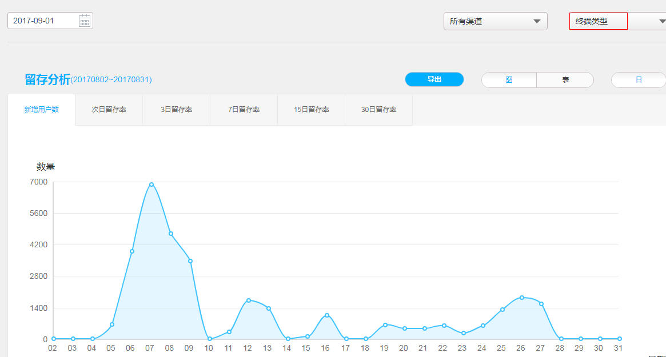

选择具体终端类型时，新增用户数不发生变化：

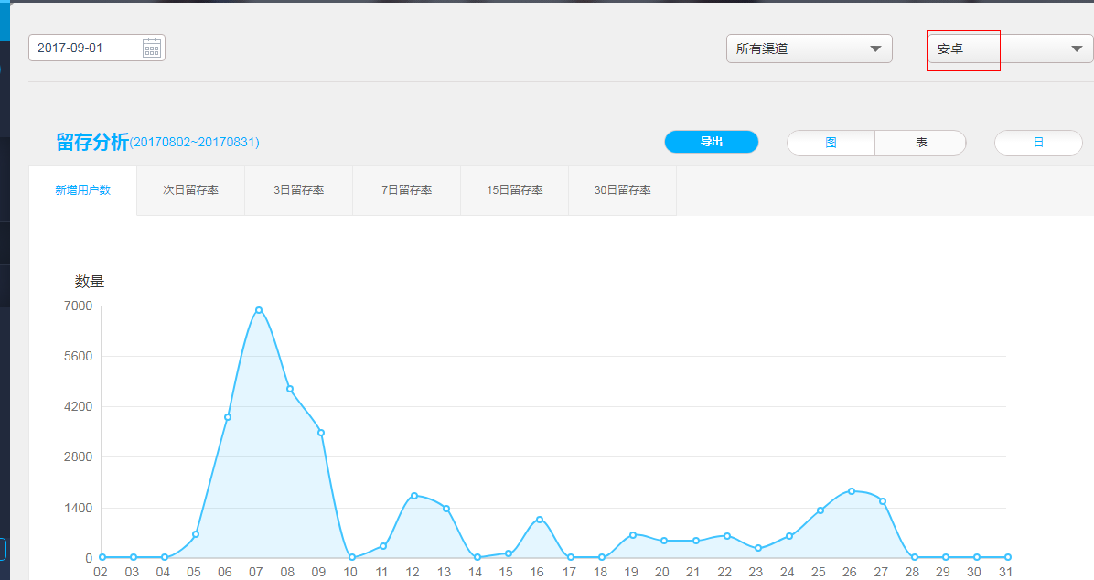

选择次日留存率，终端类型为所有终端类型：

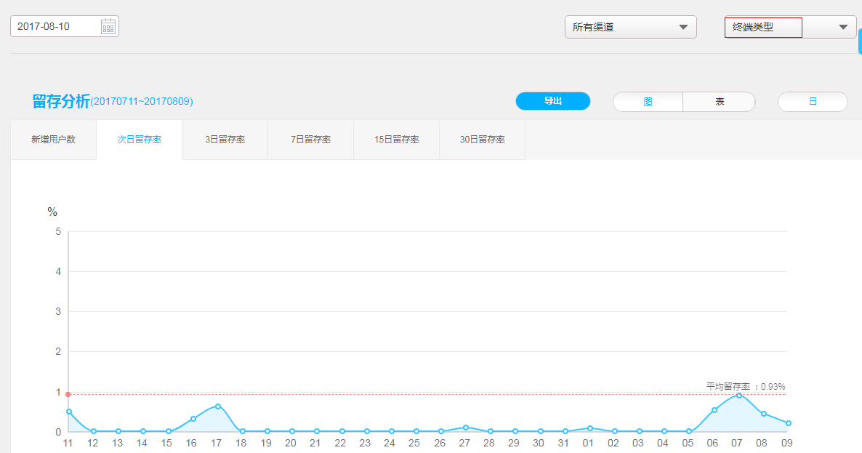

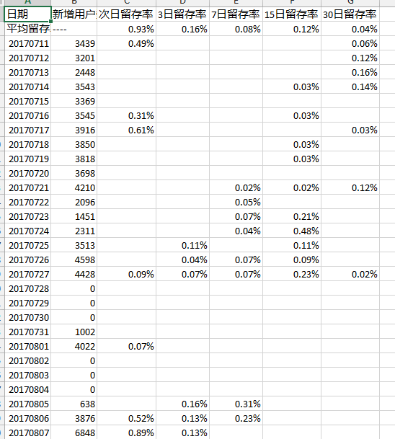

选择安卓，次日留存率发生变化：

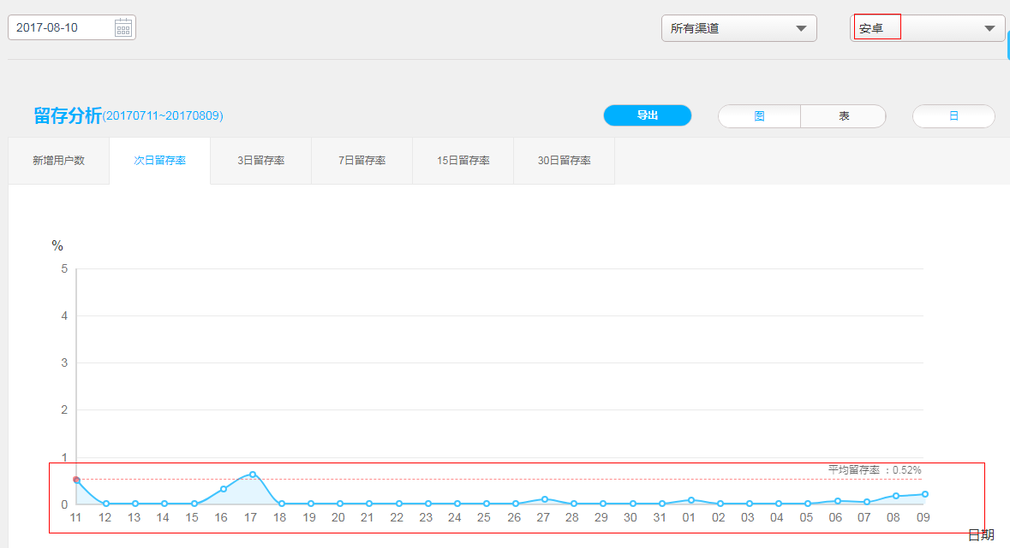

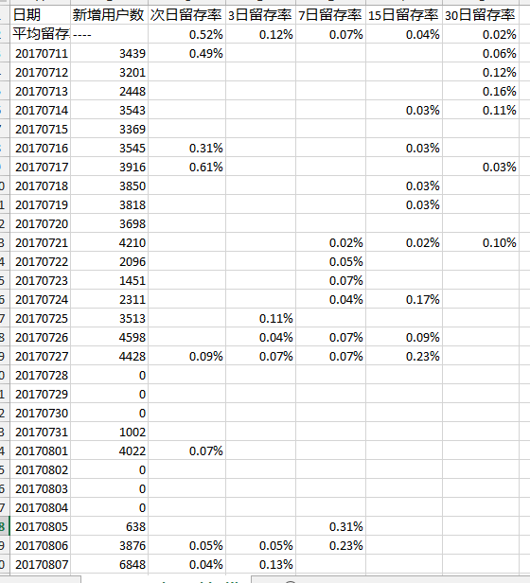

选择IOS，留存率发生变化

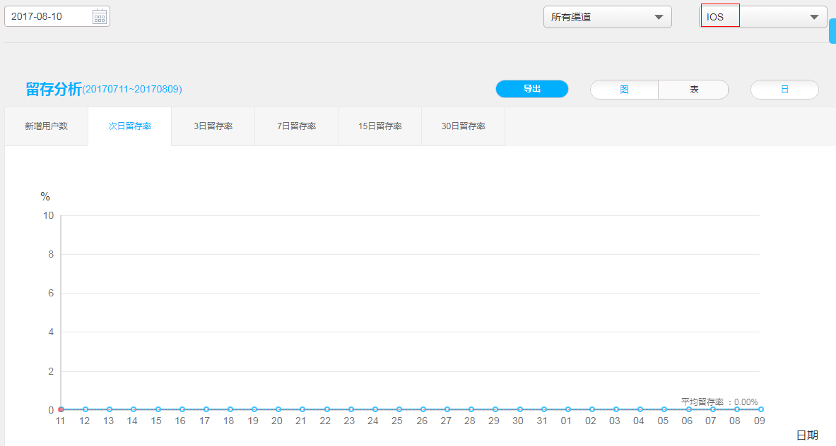

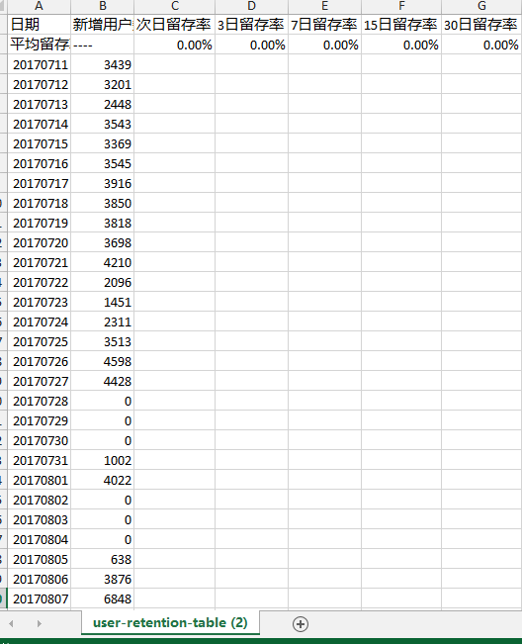

选择webTV，留存率发生变化：

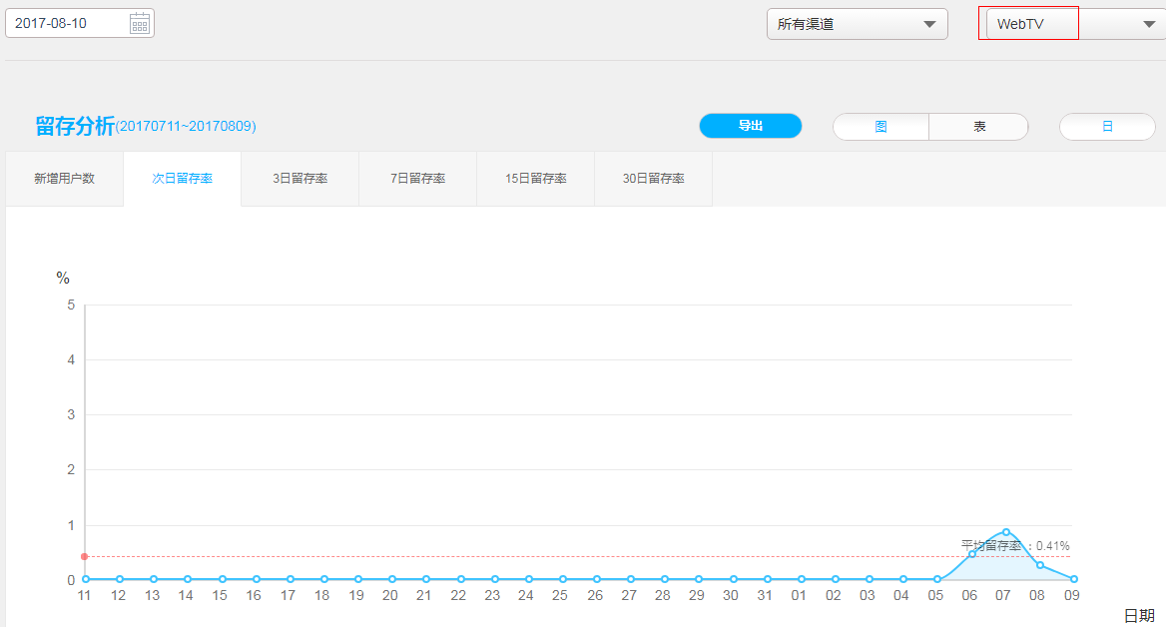

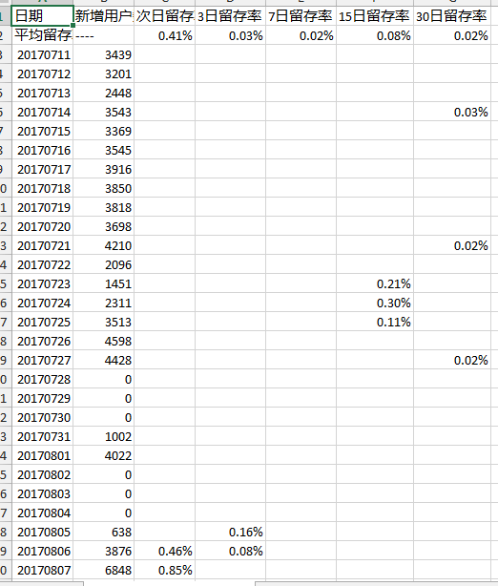

* 性能评估

无

* 测试结论

测试通过

###### 扩展用例1

* 测试用例

|  |  |  |  |
| --- | --- | --- | --- |
| 测试用例名称 | 预置条件 | 测试步骤 | 预期结果 |
| Bdi新增用户留存结算流程 | 1、edp运行正常；  2、数据库和BDI运行正常； | 1、登录BDI，点击基础数据结算 | 1、基础数据结算流程，新增留存结算 |

* 测试结果

BDI基础数据结算流程新增用户留存结算模型：

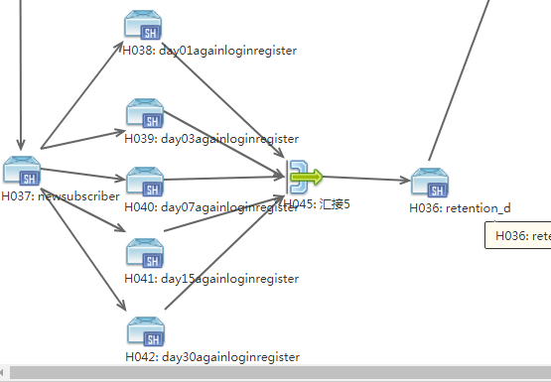

* 性能评估

无

* 测试结论

测试通过

### DS.RPT.FUNC.004 2B业务结果数据接入大数据

###### ATP用例1-2B业务结果数据接入大数据

* 测试用例

|  |  |  |  |
| --- | --- | --- | --- |
| 测试用例名称 | 预置条件 | 测试步骤 | 预期结果 |
| 1.业务结果数据结算report执行正常 | 1、edp运行正常；  2、BDI运行正常； | 1.后台登录bdi，手动执行结算report | 1.后台结算日志无报错 |
| 2.bdi执行控制流   |  |  | | --- | --- | | 2BData_export |  | | 1、edp运行正常；  2、BDI运行正常； | 1.登录BDI，执行2BData_export流程 | 1.流程执行正常  2.生成video_dashboard_hosting_xxx.txt文件，并成功上传到远程服务器指定目录下 |

* 测试结果

手动执行结算report：

./start.sh -t /home/bdi/report_home/config/report/video_edp_2BData_report_d.xml -u video/hadoop -k video.keytab -q QueueC &

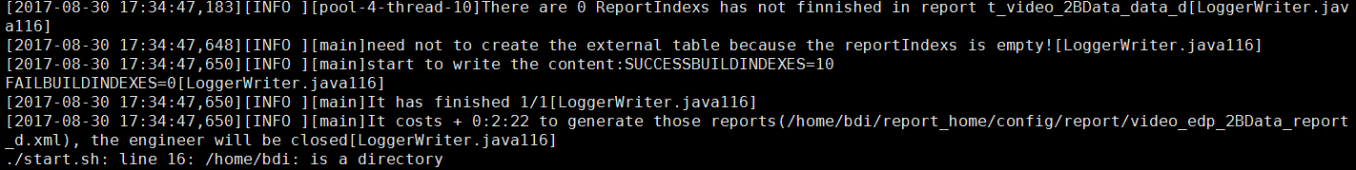

BDI执行2BData_export流程：

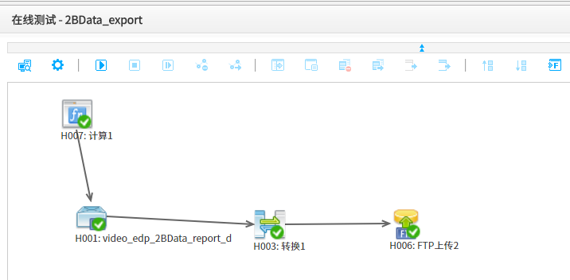



* 性能评估

无

* 测试结论

测试通过

###### 扩展用例1

* 测试用例

|  |  |  |  |
| --- | --- | --- | --- |
| 测试用例名称 | 预置条件 | 测试步骤 | 预期结果 |
| BDI生成并上传的文件各指标计算正确 | 1、edp运行正常；  2、数据库和BDI运行正常； | 1、登录BDI，执行2BData_export流程 | 1、文件指标计算正确 |

* 测试结果

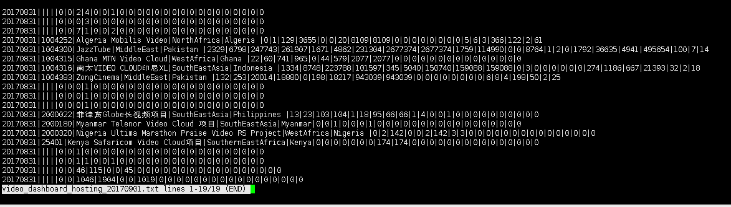

以中东为例：

20170831|1004300|JazzTube|MiddleEast|Pakistan |2329|6798|247743|261907|1671|4862|231304|2677374|2677374|1759|114990|0|0|8764|1|2|0|1792|36635|4941|495654|100|7|14

|  |  |  |  |
| --- | --- | --- | --- |
| 指标 | 取值说明 | BDI导出文件 | 页面展示值 |
| 设备业务激活 | 新增游客数 | 2329 | 2,329 |
| 设备业务日活 | 活跃用户数（日） | 6798 | 6,798 |
| 设备业务月活 | 活跃用户数（当月） | 247743 | 247,743 |
| 总设备业务激活 | 游客用户总数 | 261907 | 261,907 |
| 新注册帐号 | 新增注册用户数 | 1671 | 1,671 |
| 帐号日活 | 注册用户活跃数（日） | 4862 | 4,862 |
| 帐号月活 | 注册用户活跃数（当月） | 231304 | 231,304 |
| 总注册帐号 | 注册用户总数 | 2677374 | 2,677,374 |
| 总活跃帐号 | 总注册帐号 | 2677374 |  |
| 新支付帐号 | 新增 | 1759 |  |
| 支付帐号日活 | 新增 | 114990 |  |
| 支付帐号月活 | 新增 | 0 |  |
| 总支付帐号 | 新增 | 0 |  |
| 消费流水 | 当期付费流水 | 8764 | 8,763.82（取整） |
| 设备业务ARPU | 新增 | 1 |  |
| 帐号ARPU | 新增 | 2 |  |
| 支付帐号ARPU | ARPPU | 0 | 0.08（取整） |
| 点播内容数量 | 点播内容数量 | 1792 | 1,792 |
| 播放总次数 | 播放总次数 | 36635 | 36,635 |
| 播放总用户数 | 播放总用户数 | 4941 | 4,941 |
| 播放总时长（分） | 播放总时长 | 495654 | 495,654.67 |
| 人均播放时长（分） | 人均播放时长 | 100 | 100.31（取整） |
| 人均播放次数 | 人均播放次数 | 7 | 7.41（取整） |
| 次均播放时长（分） | 次均播放时长 | 14 | 13.53（取整） |

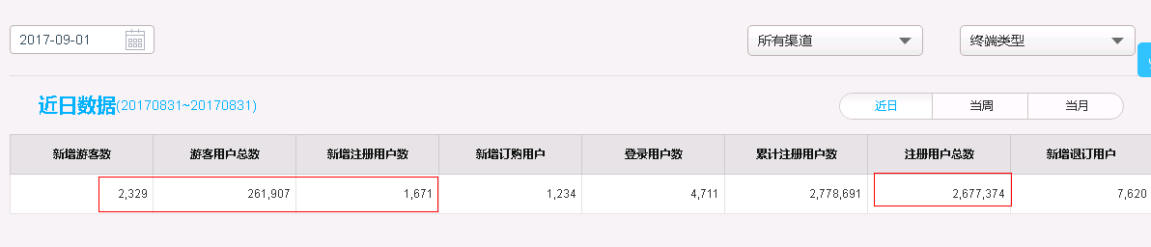

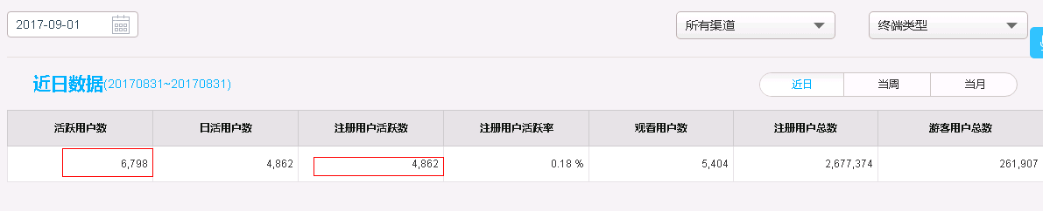

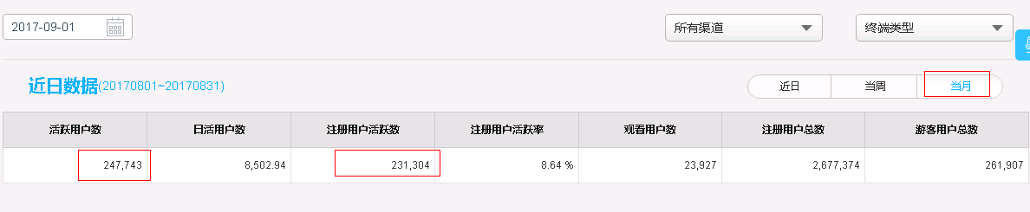

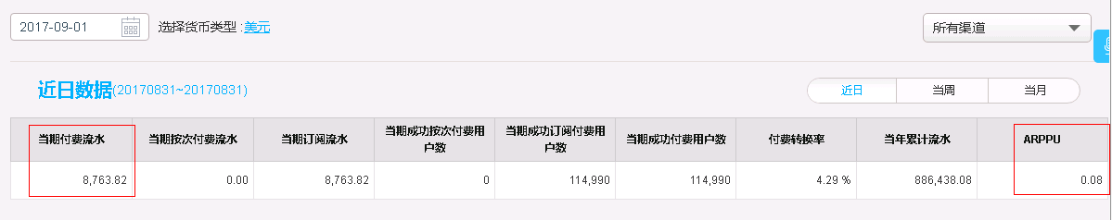

点播：

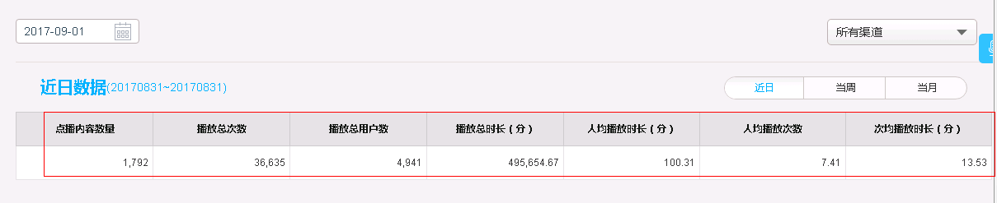

### DS.RPT.FUNC.005 cp结算统计-SVOD-表数据剔除none数据

###### ATP用例1- cp结算统计-SVOD-表数据剔除none数据

* 测试用例

|  |  |  |  |
| --- | --- | --- | --- |
| 测试用例名称 | 预置条件 | 测试步骤 | 预期结果 |
| 1.cp结算统计-svod，结算表剔除none数据 | 1、edp运行正常；  2、数据库和BDI运行正常；  3、存在某用户订购付费产品，但未产生点播话单 | 1.执行svod结算report | 1.后台结算日志无报错  2.结果表中不存在为内容id、产品id为none的数据 |
| 2.svod页面删除“付费订购用户数” | 1、edp运行正常；  2、BDI和数据库运行正常； | 1.登录edp，查看cp结算统计-SVOD报表  2.查看涉及subpayuser的结算report | 1.页面呈现，不存在“付费订购用户数”一列  2. video_settlement_content_svod_index_d、  video_settlement_content_svod_index_dm  index文件中涉及payuser的计算值都为0 |

* 测试结果

页面呈现，去掉“付费订购用户数”，并且没有内容id、内容名称为none的数据：

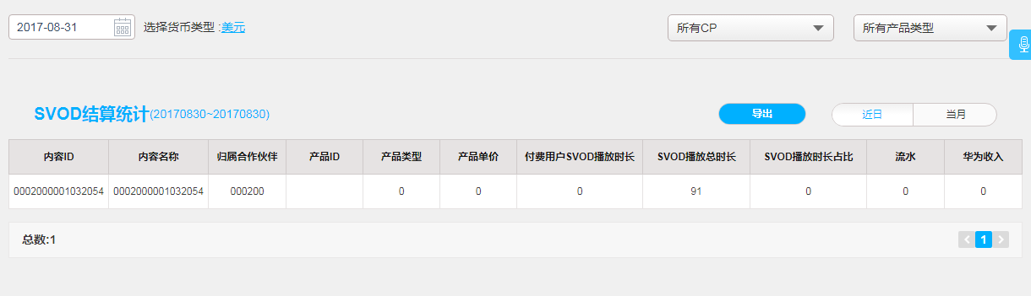

查看结算表，不存在为none的数据：

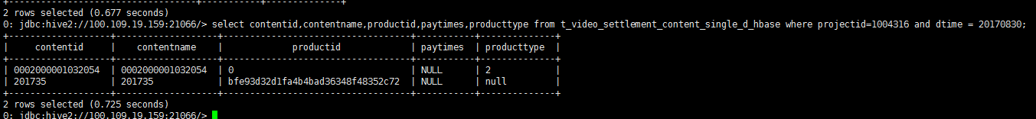

* 性能评估

无

* 测试结论

测试通过

# 主要结论和关键风险

## 测试结论

新增需求：客户端版本统计，根据不同的客户端，分别统计版本号分布情况，展示包括终端类型，版本号，数量，占比；只统计近日数据，统计数据和渠道无关，列表可导出；App下载用户数统计了一定时间内下载安卓和IOS的用户数，数据展示在近日数据和趋势分析，数据来源web上报话单，和渠道无关只有渠道为ALL时有数据；用户留存报表新增终端类型统计维度，。

报表优化：cp结算统计SVOD，当只有支付话单没有点播话单时，页面出现为none的数据，优化屏蔽单内容结算时支付话单结算部分，付费订购用户针对产品不针对内容，页面上删除此指标；用户留存平均留存率，当前计算平均留存率是从项目上线后至今的所有的留存率之和除以天数，数据不准确，优化为取前30天平均值。

此次版本进行了1轮ST，2轮SDV，包括本次功能的验证、升级指导、版本说明等资料。

本次版本完成了用户活跃报表新增客户端版本统计和App下载用户数统计版本测试，ST发现11个问题 SDV1发现5个问题，SDV2发现0问题，无新增遗留问题。

用户活跃报表新增客户端版本统计和App下载用户数统计经过了充分验证，覆盖了所有正常场景和常见异常场景，达到商用发布质量要求。

升级和回滚验证通过。

此次版本无新增安全性高危问题。

综述此次版本新增和优化特性满足基本特性需求，**可以发布商用版本。**

# 6附件

## 6.1附件1：版本发布特性遗留问题报告

无

### 6.1.1遗留问题统计

|  |  |  |  |  |  |  |
| --- | --- | --- | --- | --- | --- | --- |
|  | 问题总数 | 致命问题 | 严重问题 | 一般问题 | 提示问题 | 其他统计项 |
| 软件 | 0 | 0 | 0 | 0 | 0 | 0 |
| 资料 | 0 | 0 | 0 | 0 | 0 | 0 |